PASSA IL FINE SETTIMANA CON NOI
dal 29 aprile al 1° maggio 2022

La Lega Navale Italiana, Ente pubblico non economico a base associativa, ha nel proprio statuto il compito di diffondere, in particolare tra i giovani, l’amore per il mare, lo spirito marinaresco e la tutela ambientale.
A dimostrazione di come la Lega Navale Italiana sia attenta alla cura del mare, è doveroso ricordare che la base nautica di Trieste è l'unico approdo in provincia cui sia stata conferita la Bandiera Blu. La Bandiera Blu è un riconoscimento assegnato dalla FEE - Foundation for Environmental Education, agli insediamenti costieri che soddisfano fondamentalmente criteri di qualità relativi al rispetto dell'ambiente, ai parametri delle acque ed ai servizi offerti.

Per far conoscere queste peculiarità e per illustrare le iniziative e le manifestazioni programmate per la stagione entrante, la Sezione di Trieste sarà lieta di ospitare amici e simpatizzanti dal 29 aprile al 1° maggio 2022 dalle 9 alle 17.
Tra le tante attività svolte, vengono apprezzati i corsi di vela per ragazzi nella classica forma estiva e corsi per adulti in tutti i mesi dell’anno.
La Lega Navale Italiana di Trieste offre inoltre:
corsi di vela per disabili su imbarcazioni Hansa 303, corsi di pesca per ragazzi e adulti, corsi sub, corsi per il conseguimento della patente nautica da diporto, corsi di tutela ambientale, eventi culturali, seminari e conferenze su temi inerenti la nautica, regate, veleggiate ed eventi collaterali.

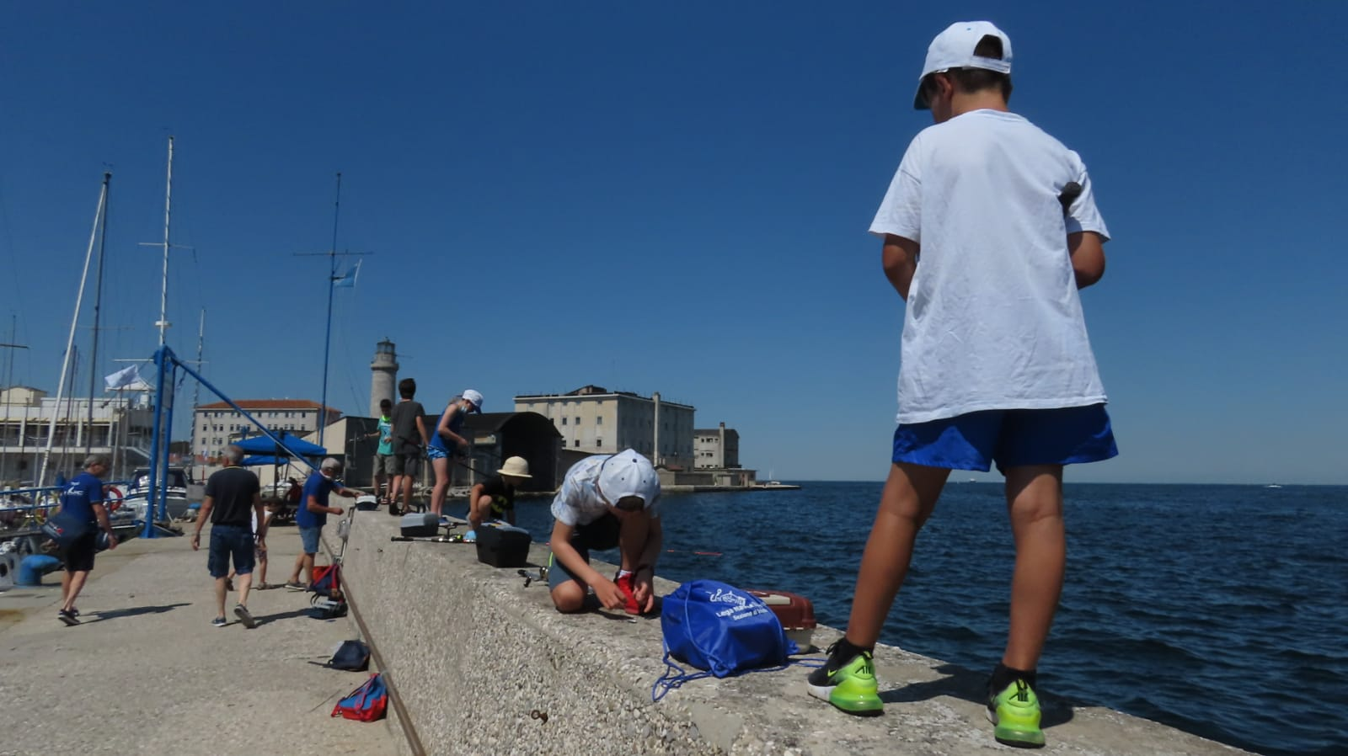
Lega Navale Italiana
Molo Fratelli Bandiera, 9 - Trieste
Tel. 040.301394
trieste@leganavale.it
www.lnitrieste.it

Conosciamoci meglio:

La Sezione di Trieste è stata fondata più di 100 anni fa, il 2 marzo 2019 ed è uno dei più antichi sodalizi nautici giuliani.
Fin da subito, si fa promotrice della costruzione del Faro della Vittoria, progettato dall’architetto Berlam, già vicepresidente della Sezione, e finalmente inaugurato il 24 maggio 1927.
Si potrebbe dire che un faro è sempre presente nella vita della nostra Sezione, avendo ottenuto nel 1989 la concessione della vecchia Lanterna, dopo circa vent’anni dalla cessazione della sua funzione e quindi in stato di abbandono. Rimessa a nuovo per adibirla a sede sociale, viene inaugurata nel 1992. Nel frattempo la Sezione cresce, sia come numero di soci che come attività sociali. La base nautica viene inaugurata nel 1989 garantendo l’ormeggio ad un centinaio di imbarcazioni.
Nel 2009 viene inaugurata la Palazzina Servizi con sala convegni, palestra e rimessa imbarcazioni.
Dal 2019 la Sezione ha in concessione anche la Diga Vecchia, dove verrà insediata la scuola vela e la squadra agonistica Optimist, Ilca e Hansa 303 per la disabilità.
Grazie a queste strutture e con la collaborazione dei 650 Soci (tra i quali circa 250 giovani), la Lega Navale Italiana di Trieste, nell'ambito dei propri fini istituzionali, svolge servizi di pubblico interesse, si ispira ai principi dell'associazionismo al fine di svolgere attività di promozione e utilità sociale per l'accesso al mare e agli sport nautici da parte di giovani e persone con disabilità, promuove iniziative di protezione ambientale, promuove e sostiene la pratica del diporto, degli sport marinareschi e delle altre attività di navigazione, concorrendo all'insegnamento della nautica, collabora con il Ministero delle Infrastrutture e dei Trasporti alla definizione di adeguati parametri qualitativi in materia di formazione dei candidati agli esami per il conseguimento delle patenti nautiche in qualità di Centro di Istruzione per la Nautica da diporto, svolge attività culturale, promuove e sviluppa corsi di formazione professionale.
La Sezione di Trieste è affiliata al CONI attraverso la FIV (per la vela) e FIPSAS (per la pesca sportiva), sono attivi due Protocolli d’Intesa con le ASD CST (Circolo Sommozzatori Trieste) e la Canottieri Trieste.
Le attività nel campo sociale sono realizzate in collaborazione con la Consulta Regionale delle Associazioni delle Persone con disabilità e delle loro famiglie del FVG ed il supporto di Promoturismo.
Nel 2021 ha ottenuto la Stella di Bronzo al merito sportivo dal CIP (Comitato Italiano Paralimpico).



